

Hausarbeit

Thema der Arbeit
von
Autor 1, 1213113
Ort, den Sonntag, 28. Februar 2021

Prüfer: Prof. Dr. Vorname Nachname
Betreuer: Vorname Nachname
Rechtswissenschaftliche Fakultät an der FernUniversität in Hagen

Inhalt
A. Überschrift auf Ebene 1. 1
I. Überschrift auf Ebene 2 1
1. Überschrift auf Ebene 3 1
a) Überschrift auf Ebene 4 1
aa) Überschrift auf Ebene 5 1

Hinweis: Das Verzeichnis aktualisiert sich nicht von allein. Vor dem Absenden der Arbeit muss das Verzeichnis aktualisiert werden. (Man kann es auch natürlich öfter machen).
- Rechtsklick auf das Inhaltsverzeichnis
- Auswahl „Felder aktualisieren“
- In dem neuen Dialog die Auswahl „Gesamtes Verzeichnis aktualisieren auswählen.
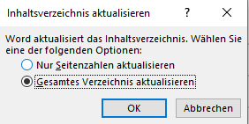
- Mit OK bestätigen.

Literaturverzeichnis
Nachname, B. V. (2020). Beispiel für ein Titel. Beispielort: Beispielverleger.

Um das Literaturverzeichnis zu befüllen, muss man oben im Menü den Reiter „Referenzen“ wählen. Dort den Menüpunkt „Quellen verwalten“.
Das Literaturverzeichnis muss ebenfalls manuell aktualisiert werden! – Gleiches vorgehen, wie beim Inhaltsverzeichnis.
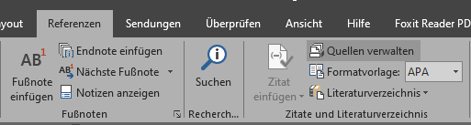

Sachverhalt
Soweit benötigt, dient diese Seite, um den Sachverhalt einzufügen.
Löschen, wenn nicht benötigt.

Überschrift auf Ebene 1.
Dies ist ein normaler Text, der mit Blocksatz formiertet ist und 1,5 Zeilen Abstand, so dass ein vernünftiges Lesen erlaubt wird. Es folgt ein wenig sinnloser Text, um zu zeigen, wie ein Absatz aussehen kann. Die automatische Silbentrennung ist auch aktiviert.

Überschrift auf Ebene 2
Dies ist nochmal

Überschrift auf Ebene 3

Überschrift auf Ebene 4

Überschrift auf Ebene 5
Um das aa) bei Ebene 5 hinzubekommen, muss man nach Einfügen einer Ebene 4 (vier) Überschrift mit einem Rechtsklick auf das a) das Kontextmenü öffnen. Hier den Eintrag „Nummerierung festlegen“ auswählen.
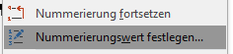
Als Start gibt man 27 ein. Dies entspricht aa)

Dies ist eine Fußnote. Hier können Quellen angegeben werden. Die Formatvorlage ist geändert, so dass diese „hängend“ sind.

